INFORMACJA
O PUNKTACH SELEKTYWNEGO ZBIERANIA ODPADOW KOMUNALNYCH
Na podstawie art. 3 ust. 2 pkt. 9 lit. d ustawy z dnia 13 września 1996 roku o utrzymaniu czystości i porządku w gminach ( Dz. U. z 2016 r., poz. 250 z późn. zm. ) Wójt Gminy Młynarze informuje, że PSZOK mieści się w Młynarzch, ul. Młynarska 06-231 Młynarze ( przy drodze na Gierwaty)
PSZOK jest czynny
- od poniedziałku do piątku w godz. 8⁰⁰ - 16⁰⁰
Jakie odpady można przynieść do PSZOK-u
W PSZOK można bezpłatnie zostawić selektywnie zebrane odpady komunalne, w szczególności:
- odpady elektryczne i elektroniczne ,

- odpady wielkogabarytowe,

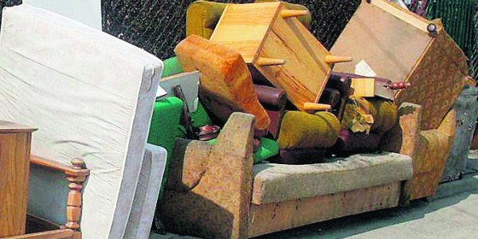

- zużyte opony

- odpady budowlano-remontowe i rozbiórkowe
Właścieciele nieruchomości samodzielnie dostarczają w/w odpady komunalne do Punktu Selektywnej Zbiórki Odpadów Komunalnych
Wójt Gminy
/-/ Wacław Suski

